**O que é Programação Orientada a Objeto?**

Como a maioria das atividades que fazemos no dia a dia, programar também possui modos diferentes de se fazer. Esses modos são chamados de **paradigmas de programação** e, entre eles, estão a **programação orientada a objetos** (POO) e a programação estruturada. Quando começamos a utilizar linguagens como Java, C#, Python e outras que possibilitam o paradigma orientado a objetos, é comum errarmos e aplicarmos a programação estruturada achando que estamos usando recursos da orientação a objetos.

Na programação estruturada, um programa é composto por três tipos básicos de estruturas:

* sequências: são os comandos a serem executados
* condições: sequências que só devem ser executadas se uma condição for satisfeita (exemplos: if-else, switch e comandos parecidos)
* repetições: sequências que devem ser executadas repetidamente até uma condição for satisfeita (for, while, do-while etc)

Essas estruturas são usadas para processar a entrada do programa, alterando os dados até que a saída esperada seja gerada. Até aí, nada que a programação orientada a objetos não faça, também, certo?

A diferença principal é que na programação estruturada, um programa é tipicamente escrito em uma única rotina (ou função) podendo, é claro, ser quebrado em sub-rotinas. Mas o fluxo do programa continua o mesmo, como se pudéssemos copiar e colar o código das sub-rotinas diretamente nas rotinas que as chamam, de tal forma que, no final, só haja uma grande rotina que execute todo o programa.

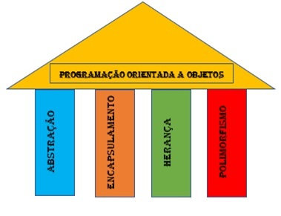

**Fonte**: alura.com.br